Planificación post cursada

GRCU Manager
Gestión de Requerimientos y Casos de Uso

4 BYTES
ALVAREZ, Abril
BUTTERFIELD, Nicolas
CARRANZA, Cristian
GAGNA, Martina




Contenido
Introducción 3
Propósito 3
Referencias 3
Objetivos 3
Criterios de Evaluación 3
Elementos de la Línea Base 4
Planificación 4
Casos de Uso y Escenarios 5
Recursos 6
Evaluación [Fecha] 6
Objetivos Alcanzados 6
Objetivos No Alcanzados 6
Elementos incluidos en la Línea Base 6
Conclusión 6
Estado del repositorio 7

Plan de Iteración

Introducción
El presente documento constituye el Plan de Iteración correspondiente a la Fase de Construcción Iteración 1 del proyecto GRCU Manager. Su finalidad es detallar la planificación estimada de actividades, recursos y casos de uso que serán abordados en esta iteración, así como los criterios de evaluación que permitirán verificar el cumplimiento de los objetivos propuestos.

Propósito
Este documento tiene como objetivo detallar las actividades que serán llevadas a cabo durante la iteración, como así también establecer los criterios fundamentales de evaluación que se deberían tener en consideración al momento de finalizar esta etapa.

Referencias
- Plan de Iteración
- Gestión de Riesgos
- Estimación
- Modelo de Casos de Uso
- Modelo de Datos
- Plan de Pruebas

Objetivos

Criterios de Evaluación
Al finalizar la Iteración 1 (15/11/2025 al 28/11/2025) se deberán haber alcanzado los siguientes objetivos:

- Plan de Iteración
- Estimación
- Gestión de Riesgos
- Manual de Usuario preliminar
- Manual de instalación preliminar
- Estructura de memoria
- Planificación hasta la defensa del proyecto
- Defensa del trabajo realizado

El cumplimiento de estos entregables será la base para dar por concluida la iteración. Las tareas no cumplidas deberán ser replanificadas en la siguiente.

Elementos de la Línea Base
En esta iteración deberán completarse los siguientes elementos de la línea base:

- Plan de Iteración
- Estimación
- Gestión de Riesgos
- Manual de Usuario preliminar
- Manual de instalación preliminar
- Estructura de memoria
- Planificación hasta la defensa del proyecto
- Defensa del trabajo realizado

Planificación
Nombre de la Tarea | Inicio | Fin | Responsable
Fase Cierre | 15/11/2025 | 28/11/2025
Software integrado | 15/11/2025 | 15/11/2025 | Butterfield
Ejecución casos de pruebas software integrado | 16/11/2025 | 16/11/2025 | Carranza
Manual de usuario preliminar | 17/11/2025 | 24/11/2025 | Gagna
Manual de instalación preliminar | 17/11/2025 | 24/11/2025 | Alvarez
Estructura de memoria | 17/11/2025 | 24/11/2025 | Carranza
Entregables + Presentación 23 | 18/11/2025 | 18/11/2025 | Todo el equipo
Revisión de documentos a entregar en la defensa del proyecto | 24/11/2025 | 26/11/2025 | Todo el equipo
Preparación defensa del proyecto | 26/11/2025 | 27/11/2025 | Todo el equipo
Plan de iteración 1 - Fase 5 (post cursada) | 28/11/2025 | 28/11/2025 | Todo el equipo
Estimación 1 - Fase 5 (post cursada) | 28/11/2025 | 28/11/2025 | Todo el equipo
Gestión de riesgos 1 - Fase 5 (post cursada) | 28/11/2025 | 28/11/2025 | Todo el equipo
Entregables + Presentación 24 (defensa trabajo realizado) | 28/11/2025 | 28/11/2025 | Todo el equipo

Nombre de la Tarea | Inicio | Fin | Responsable
Fase 5 (post cursada) Iteración 1 | 09/02/2026 | 20/02/2026
Corrección de errores proveniente de la ejecución de los casos de prueba Fase 4 | 09/02/2026 | 09/02/2026 | Butterfield
Prueba de regresión del software integrado | 10/02/2026 | 10/02/2026 | Gagna
Prueba de regresión del software integrado | 10/02/2026 | 10/02/2026 | Alvarez
Prueba de regresión del software integrado | 10/02/2026 | 10/02/2026 | Carranza
Completar Manual de Instalación | 11/02/2026 | 13/02/2026 | Butterfield
Completar Manual de Usuario | 14/02/2026 | 18/02/2026 | Butterfield
Memoria inicio | 19/02/2026 | 19/02/2026 | Todo el equipo
Solicitud de presentación de avance | 20/02/2026 | 20/02/2026 | Carranza
Plan de iteración 2 - Fase 5 (post cursada) | 20/02/2026 | 20/02/2026 | Carranza
Estimación 2 - Fase 5 (post cursada) | 20/02/2026 | 20/02/2026 | Gagna
Gestión de riesgos 2 - Fase 5 (post cursada) | 20/02/2026 | 20/02/2026 | Alvarez
Cierre de iteración 1 | 20/02/2026 | 20/02/2026 | Carranza
Presentación 25 (avances) | Fecha a confirmar
Fase post cursada Iteración 2 | 09/03/2026 | 20/03/2026
Corrección final | 09/03/2026 | 17/03/2026 | Butterfield
Prueba de regresión | 18/03/2026 | 18/03/2026 | Gagna, Alvarez, Carranza
Completar Memoria | 09/03/2026 | 17/03/2026 | Gagna, Alvarez, Carranza
Preparación Inicial DEMO para la demostración Final | 18/03/2026 | 20/03/2026 | Butterfield
Preparación Inicial para la presentación para el final | 18/03/2026 | 20/03/2026 | Gagna, Alvarez, Carranza
Solicitud de presentación de avance | 20/03/2026 | 20/03/2026 | Carranza
Cierre de iteración 2 | 20/03/2026 | 20/03/2026 | Carranza
Presentación 26 (avances) | Fecha a confirmar
FECHA ESTIMADA PRESENTACIÓN DEL FINAL | Mesa abril/mayo 2026
El equipo no desarrollará actividades entre el 29/11/2025 y el 08/02/2026 por receso académico

Casos de Uso y Escenarios

Código | Nombre del Caso de Uso | Escenarios contemplados en la Iteración 2

Recursos
Para el desarrollo de las actividades planificadas en esta iteración se utilizarán:
Equipos informáticos propios de los integrantes del equipo 4BYTES.
- Conexión a internet para la comunicación y el acceso a herramientas colaborativas.
- Software libre seleccionado por el equipo: PostgreSQL, VS Code, PHP, phpMyAdmin, Lucidchart/Draw.io, entre otros.
- Herramienta Vesta Risk Manager provista por la UNPA-UARG, utilizada para la gestión de riesgos.

Resumen de riesgos

Mitigación

Tarea

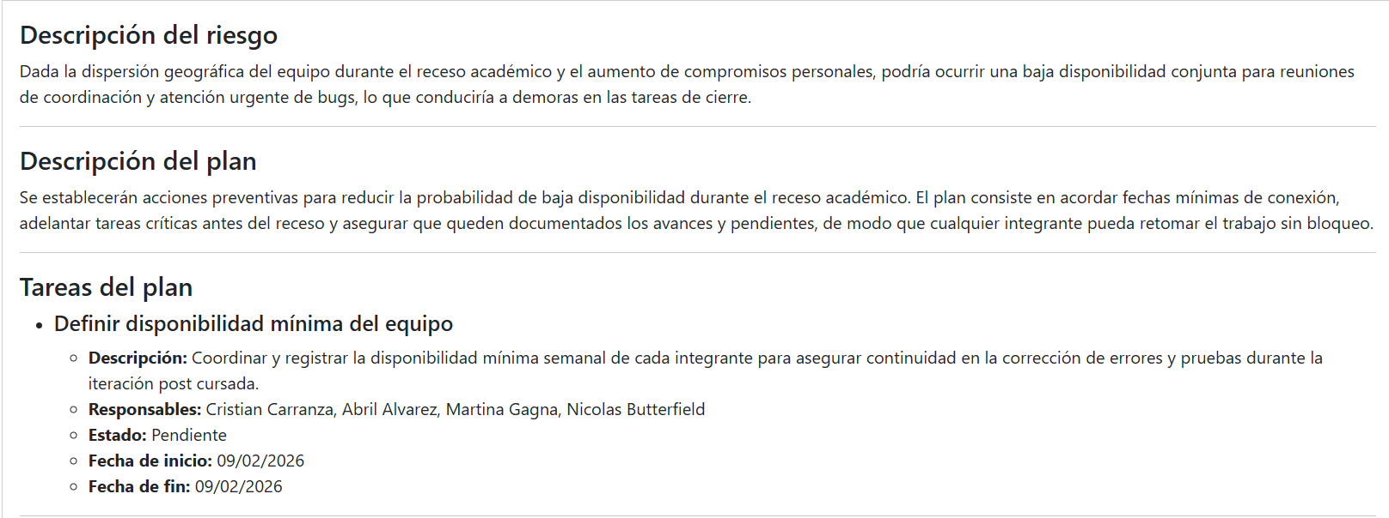

Evaluación [Fecha]
[Está sección deberá completarse una vez concluida la iteración. Basándose en los criterios previamente establecidos, evaluar el trabajo realizado y los logros obtenidos, como así también determinar los elementos de configuración que formarán parte de la línea base.]

Objetivos Alcanzados
[Aquí se hace referencia a los objetivos que fueron alcanzados]

Objetivos No Alcanzados
[Aquí se detallan todos los objetivos que No fueron alcanzados]

Elementos incluidos en la Línea Base
[Describir los elementos que se encuentran incluidos en la Línea Base]

Conclusión
[Mencionar las apreciaciones personales del trabajo realizado en esta iteración, los problemas que surgieron y los logros destacables. Por último, establecer si se está en condiciones de pasar a una nueva iteración, o fase según corresponda, o si bien es necesario realizar una nueva planificación del trabajo pendiente.]

Estado del repositorio
[Incluir aquí el número de revisión del repositorio a la fecha.]

